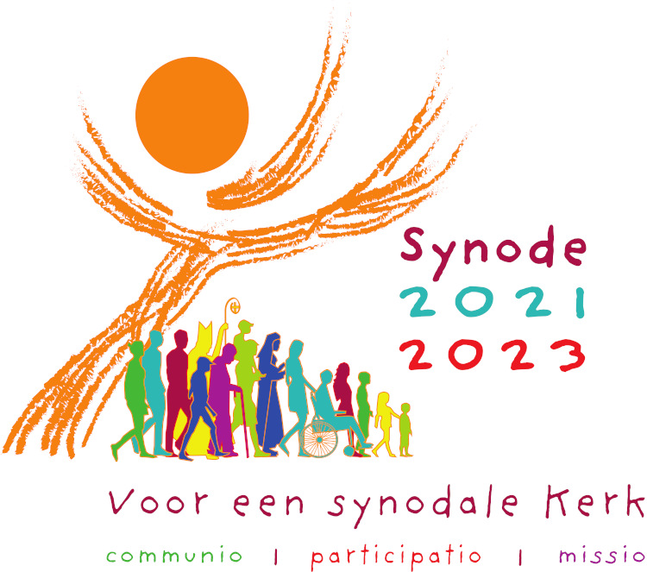
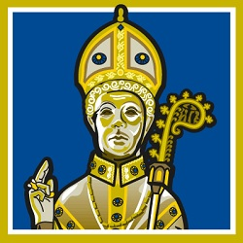

De synodale weg
Samen op weg naar de bisschoppensynode 2023

Paus Franciscus heeft een bisschoppensynode bijeengeroepen voor het jaar 2023. Aan alle katholieken vraagt hij deze synode mee voor te bereiden. Dus ook aan ons! En dat is heel bijzonder. Daarom willen wij in de Plechelmusparochie hier aandacht aan geven en u vragen mee te denken over waar het heen moet met onze Kerk.

Wij mogen de paus dus van advies dienen. Om er achter te komen wat u denkt over de Kerk en de toekomst, willen wij u vragen onderstaande vragen te beantwoorden en de antwoorden toe te sturen naar het Centraal Secretariaat t.a.v. pastor B.H.M. Reerink, Kerkstraat 1, 7571 EE Oldenzaal, vóór 15 maart 2022.
Wij gaan er een samenvatting van maken die wij toesturen naar het bisdom. Vanuit alle bisdommen en vanuit allerlei katholieke verenigingen zal dan een gezamenlijk verslag naar de paus gaan.

Alvast hartelijk dank voor uw medewerking!

Het pastoresteam van de Plechelmusparochie

Gebed voor de synodale weg Wij staan voor U, Heilige Geest
Wij staan voor U, Heilige Geest,
terwijl wij bijeenkomen in uw naam.

U alleen hebben wij om ons te geleiden,
maak dat U thuis bent in ons hart;
leer ons de weg die wij moeten volgen
en hoe wij deze moeten gaan.

Wij zijn zwakke mensen en zondaars;
laat niet toe dat wij de wanorde bevorderen.
Laat onwetendheid ons niet op de verkeerde weg brengen,
noch partijdigheid ons handelen beïnvloeden.

Maak dat wij in U onze eenheid vinden,
opdat wij samen kunnen gaan naar het eeuwige leven
en ons niet verwijderen van de weg van de waarheid
en van wat juist is.

Dat alles vragen wij U,
die overal en in iedere tijd werkzaam bent,
in de gemeenschap van de Vader en de Zoon,
in de eeuwen der eeuwen.

Amen.

- - - - - - - - - - - - - - - - - - - - - - - - - - - - - - - - - - - - - - - - - - - - - - - - - - - - - - - - - - - - - -
Vragenlijst De synodale weg

1 Ik ben 0 vrouw 0 man 0 wil ik liever niet zeggen

2 Wat is uw leeftijd? . . . . . . . . . . . . . . . . . .

3 Wat is uw betrokkenheid bij de rooms-katholieke kerk?
0 regelmatige kerkganger
0 incidentele kerkganger
0 ik ben geen kerkganger
0 geen betrokkenheid meer

4 Wat betekent ‘samen op weg zijn in geloof’ voor u? Beschrijf enkele voorbeelden.

5 Wat geeft u vreugde in onze kerk? Beschrijf enkele voorbeelden.

6 Welke moeilijkheden hebt u ervaren bij het ‘samen op weg zijn in geloof’? Beschrijf enkele voorbeelden.

7 Zouden verbeteringen wenselijk zijn in de rooms-katholieke kerk?
0 Ja 0 Nee

8 Aan welke verbeteringen in de rooms-katholieke kerk denkt u?
Maximaal 200 woorden of 13 zinnen

9 Wilt u een advies geven aan de bisschoppensynode 2023?
0 Ja 0 Nee

10 Welk advies zou u willen geven aan de bisschoppensynode 2023?
Maximaal 200 woorden of 13 zinnen

